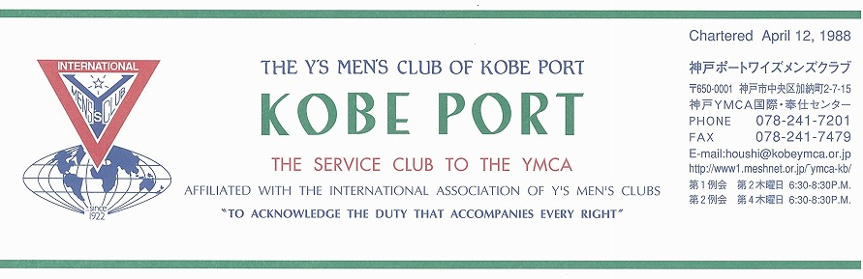

第２８６号
大野勉神戸ポートクラブ会長『ふたたびスタート！新しい世界を築こう！ ２０１１年１０月

Finn A. Pedersen国際会長ＩＰ（ノルウエー）
“Audere est Facere-To dare is to do ”「とにかくやろう － 成せば成る」
Wichian Boonmapajornアジア会長ＡＰ（タイ）“ Mission with Faith”「信念をもって使命をはたそう」
浅岡徹夫西日本区理事ＲＤ（近江八幡クラブ）”Contribute to the Community through Active Services with Love”
「ワイズの原点、愛と奉仕で社会に貢献」 ―理想を目指して変革と行動！―
森 紘一六甲部部長ＤＧ 「伝統を守りつつ、若返りを図ろう！」 ―もっと楽しく、もっと活発にー
１０月強調月間 （ＢＦ）
使用済み切手は世界のワイズメンの理解と交流へ導く扉です。「当たり前のことを
当たり前に実行する」ことが目標達成の一番の近道です。
三牧 勉ファンド事業主任（大阪茨木クラブ）
＜10月第１例会＞
「全国リーダー研修会参加報告」「ＹＭＣＡ国際ユースワイズユース」と、ワイズ若者のお話を聞きます。また、メンバーで被災地支援について話し合い、理解を深めます。
9月はＢＦの月です。使用済み切手を持参してください。
＜記＞
日 時：2011年10月13日（木）18：30～20：30
場 所：グリーンヒルホテル神戸
ﾄﾞﾗｲﾊﾞｰ： 橋本忠男ﾜｲｽﾞ、佐野 睦ﾜｲｽﾞ
○開会点鐘：大野 勉会長
○ワイズソング/聖句/祈祷/：山崎ﾜｲｽﾞ
○ゲスト出席者紹介/会食・懇親
○スピーチ①「全国ﾘｰﾀﾞｰ研修会報告」野川理恵ﾘｰﾀﾞｰ
②国際ユース報告、橋崎頼子ﾜｲｽﾞ、森 恭子ﾜｲｽﾞ
③被災地支援についてﾒﾝﾊﾞｰで話し合い理解を深める
「練習船による被災地支援の紹介」山田滋己ﾜｲｽﾞ
○今月の誕生者お祝い及び諸連絡
○今月のうた 齋藤勲ﾜｲｽﾞ
○閉会点鐘：大野 勉会長
「全国リーダー研修会参加報告」「ＹＭＣＡ国際ユースワイズユース」と、ワイズ若者のお話を聞きます。また、メンバーで被災地支援について話し合い、理解＜10月第１例会＞
を深めます。9月はＢＦの月です。使用済み切手を持参してください。
＜記＞
日 時：2011年10月13日（木）18：30～20：30
場 所：グリーンヒルホテル神戸
ﾄﾞﾗｲﾊﾞｰ： 橋本忠男ﾜｲｽﾞ、佐野 睦ﾜｲｽﾞ
○開会点鐘 大野 勉会長
○ワイズソング/聖句/祈祷/：山崎ﾜｲｽﾞ
○ゲスト出席者紹介/会食・懇親
○スピーチ①「全国リーダー研修会参加報告」ﾘｰﾀﾞｰ
②国際ユース報告、橋崎頼子ﾜｲｽﾞ、森 恭子ﾜｲｽﾞ
③「海と船、練習船教育の紹介」 山田滋己ﾜｲｽﾞ
○今月の誕生者お祝い及び諸連絡
○今月のうた 齋藤勲ﾜｲｽﾞ
○閉会点鐘：大野 勉会長
＜９月出席状況＞ 出席率：８８、２％
(出席総数)１５/１７（出席率対象会員数）
出席数：ﾒﾝ15（内 ﾒｰｷｬｯﾌﾟ３）功労会員１
ﾒﾈｯﾄ３，ｹﾞｽﾄ１ 計２０名

，メークアップ ０，メネット ２，コメット ０，ゲスト １０，ビジター ０

＜現在のファンド・累計＞
９月 累計
ニコニコ 10,000円 10,500円
センベイ 8,018円 8,018円

今後の予定
＜六甲部部会＞
10月8日（土）14：00～ YMCA三宮ﾁｬﾍﾟﾙ
＜瀬戸山陰部部会＞
10月15日（土）13：00～ 岡山教会
＜じゃがいもキャンペーン開始＞
10月20日（木）午後～ 郡ガレージ
＜三宮ＹＭＣＡ国際バザー＞
10月23日（日）10：30～ YMCA三宮本館
＜神戸YMCAチャリティーラン＞
11月３日（祝）09:00～15:30しあわせの村
＜11月第1例会＞
11月10日（木）18：30～ ｸﾞﾘｰﾝﾋﾙﾎﾃﾙ神戸
＜11月第2例会＞
11月24日（木）18：30～ YMCA４階

２

＜１０月のお誕生者＞
12日 坂本庸秀ﾒﾝ 14日 丹羽和子ﾒﾝ

定例会は食費としてﾒﾝﾊﾞｰ､ﾒﾈｯﾄ、ﾋﾞｼﾞﾀｰ、ｹﾞｽﾄ各自2,000円ご負担頂きます。会員欠席ﾒﾈｯﾄ他出席連絡は前日までに坂本連絡主事まで。
《１０月の聖句》
＜海からの宝があなたに送られ、、、。＞（イザヤ書60：5）
イザヤ書第60章は、「栄光と救いの到来」と題され、「起きよ、光を放て。」で始まり、「最も小さいものも千人となり、最も弱いものも強大な国となる。主なる私は、時が来れば速やかに行う。」で終わっています。東北の沿岸では、現在鮭やサンマが豊漁と聞きます。津波で全てを持ち去ったところに回復の兆しなのでしょうか。本当の宝であるように祈るのみです。（Rev. Y）

（Rev. Y）

（Rev. Y）

２０１１―２０１２年度クラブ役員
【会長】大野 勉【副会長】山田滋己【書記】齋藤 勲【会計】小田浩【監事】山崎往夫【連絡主事】坂本庸秀
会長メッセージ 考え直す「絆とは？」
大野 勉
紀伊半島水害の被災地、那智勝浦へ出かけた。新聞を見て、県外ボランティアを受け入れるという情報を得たからだ。
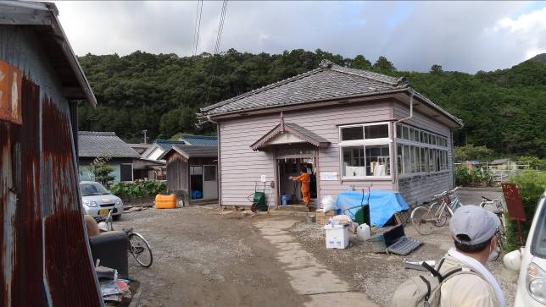
９月１８日（日）午前５時に須磨を出発して、那智勝浦に着いたのは午前１０時。社会福祉協議会でボランティア受付を終え、被災地までのピストンバスに乗せてもらったのが１０時半。井関地区で作業を始めたのは午前１１時。地区の公民館の整理、片づけの仕事だった。１１人のボランティアで活動した。泥は一応すくわれていたが、まだまだ使用できる状況ではなかったので、再度荷物を運び出し、水とデッキブラシで床を磨き、救援物資等の荷物を整理整頓するのに、５時間はかかった。（途中、昼食休憩と水分補給休憩等をしっかりとる）。１１人のボランティアのうち和歌山県内参加者は８人。我々神戸組２名と福井県から１名参加だった。若い人が多い。中学３年生の女生徒２人は、休みのたびに参加しているそうだ。午後４時に終了して、なかなか迎えのバスが来ないため、福祉協議会にもどったのが５時半。すぐに那智勝浦を出発し、途中、串本のすし屋でにぎり丼を食べて、やっぱり５時間かかり、帰り着いたのは午後１１時だった。
同行したのは同じ職場の若い２年目の男の先生。（福島県相馬へ同行した彼とはまた別の若者）体力はたっぷりある。以前から一緒に行きたいと言っていた。紀伊半島の山道で車を止めて、眺めた秋の輝く星空は、久しぶりに見た天の川広がる天空だった。
今回は行けなかった（まだ道が通じない）十津川村へは、福島県相馬市の磯部中学校の生徒たちが支援を送っている。１０月４日の朝日新聞「青鉛筆」に紹介された「起き上がり小法師(こぼし)十津川へ」は、この磯部中学校３年生からのものだ。相馬で知り合った生徒たちが、自らの被災を乗り越えて、新たな被災地へ手を差し伸べている。これこそ、絆ではないだろうか。絆は強めるだけでなく、広げていくことが大切だ。今あるものを守るだけでなく、今必要としている人たちへ手を差し伸べていくことが真の絆だと思う。
若い人とボランティア活動を通じてつながることができて、５５歳のベンおじさんは幸せだ。さらなる絆を広げ、強めていきたい。

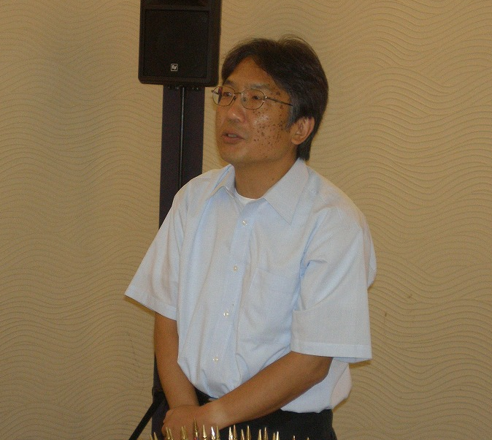
＜９月第１例会報告＞
９月８日（木）18:30～ｸﾞﾘｰﾝﾋﾙﾎﾃﾙ神戸
出席：ﾒﾝ１３、ﾒﾈｯﾄ３、ｹﾞｽﾄ１，合計１７名
司会は丹羽和子ﾜｲｽﾞ
- 開会点鐘、挨拶 大野 勉 会長
- 聖句、祈祷 山崎ﾜｲｽﾞ
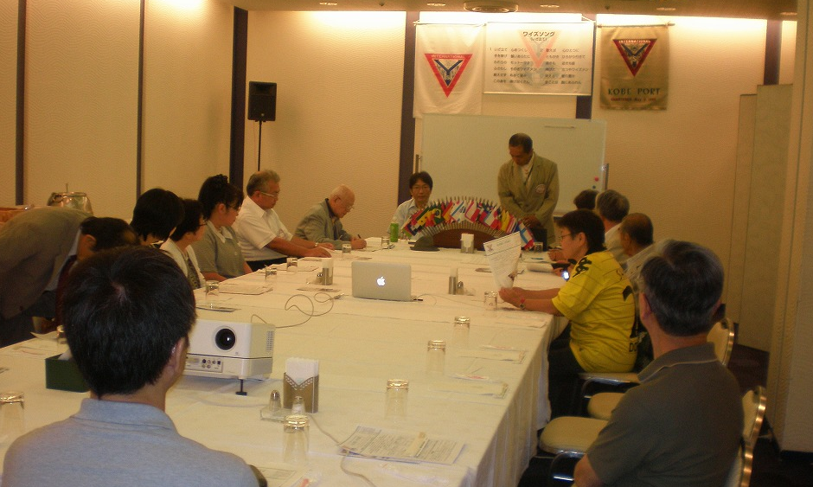
麦が育つように詩篇の祷りは我々の願いでもあります。復興の為に祷り続けましょう。

- スピーチは頌栄短大准教授の塚本潤一師。
＊最近エネルギー問題が急浮上しているが、8月にバングラデシュ北西部のボクシガンジーという村で日本の若者30人と共に電気のない村の生活を体験してきた。飲み水は井戸からで薪を焚くかまどを使い、トイレで紙は使えず冷蔵庫も洗濯機は勿論、電灯すらない。太陽と共に日の出から日没まで動き、夜はローソクの生活。その中で彼らは非常に明るく、子どもたちは生き生きしている。決して不幸ではない。電気が来ていないのに、携帯電話が使われている。各家で小型の太陽光発電を使っているのだ。電灯よりも情報が優先されている実態に驚いた。
＊効率は悪く、食糧は1日に必要な分だけ確保して毎日を生きる。「今日1日の糧を今日与えてください。」主の祈りのままに生きている事に感動した。
- 大野会長より、9月11日を祈りの日にし、何が出来るのか考えようと提案された。
- 民谷ﾜｲｽﾞ1年ぶりの復活出席、看護師として不規則な勤務時間の為に出席が難しいが、「これからもよろしく」と。
- 郡ﾜｲｽﾞ、東北へ観光旅行してきた。可能な人は東北へ行ってお金を使って欲しい。風評被害で売れない野菜果物を買って欲しいと特に福島へのエールを送られた。
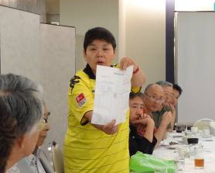
さらに、福島の農産物を
購入することで、支援を
行おうと言う提案があっ
た。具体的には原発から
100キロは離れている産地
からの米の購入です。玄米
で来るので、通年大丈夫とのこと、ぜひ、協力下さい。
＜９月第２例会報告＞
９月22日(木)18:30～YMCA三宮４階第２会議室、
出席:大野､小田､郡、斉藤､坂本､佐野、鈴木、
橋崎、水野、森、山崎、山田 計１２名
＊９月出席率：第１例会欠席の３名ﾒｰｸｱｯﾌﾟ
のため、１５／１７で８８、２％と、なった。
＊10月第1例会は「全国リーダー研修会参加リーダーよりの報告」「橋崎ﾜｲｽﾞ、森ﾜｲｽﾞによる国際ﾕｰｽの役割と報告」と、若者のお話を聞く。また、メンバーで被災地支援について話し合い、理解を深める。時間があれば、山田ﾜｲｽﾞによる「練習船による被災地支援の紹介」
＊クラブファンドとしてじゃがいもは昨年通り2,200円、到着は20日予定とする。また、ワイズマーク入りの瓦せんべいは、神戸の風景入りとして六甲部会で販売する。担当は鈴木ﾜｲｽﾞとし、バングラデシュのカードも販売する。
＊各部会の出席者を確認登録する。
＊チャリティーローンボウル大会は、大野、山田、佐野3名参加する。
＜六甲部 懇親チャリティローンボウル大会＞
9月24日(土)晴天の下、六甲部 ローンボウル大会が開催され、各クラブより応援も含め30数名のメンバが参加した。初心者、経験者に関わらず、みなさん力を出し切って奮闘。経験の多少に関係なく、正確なショットを投げるチームが優勝した。初心者でも充分に楽しめ、初秋を感じながら爽快な汗で一日が終了。六甲部 森部長を初め、スタッフの皆様、初めての六甲部ローンボウル大会の開催ありがとうございました。神戸ポート(佐野、大野、山田の3名)は準優勝。終了後、スーパー銭湯で汗を流し小さなノンアルコールでの祝勝会をして解散した。 (山田 記)
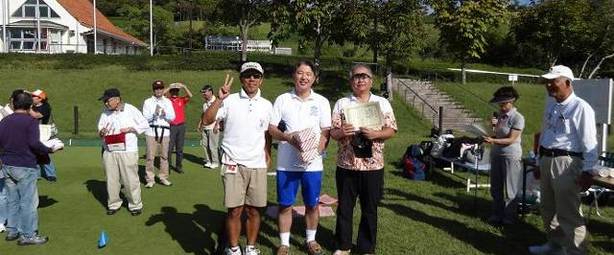
＜１２５周年記念講演会、シンポジウム開催！＞
９月10日（土）日本キリスト教団神戸教会にて、１２５周年記念プログラム「講演会とシンポジウム」が開催された。参加者は181名。神戸ポートからは、実行委員として橋崎、大野、参加者大野ﾒﾈｯﾄ、齋藤、鈴木、細見、森、山崎、山田、坂本、水野の11名だった。講師は湊晶子氏（前東京女子大学学長）、講演内容は、テーマ「真の国際人とは～私を生きる、共に生きる～」として、新渡戸稲造をモデルに「自己を生き切ること」と賀川豊彦をモデルに「他者と共に生きること」の意味を話された。続いてのシンポジウムは、宝塚クラブメンバーの長尾ひろみ氏（広島女学院大学学長）と元神戸ＹＭＣＡ主事大江浩氏（キリスト教海外医療協力会総主事）を迎え、講師の湊晶子氏も加え、真の国際人を問いながら、平和を実現するために、自己を確立し、主体的に生き切るかが問われた意義深いシンポジウムとなった。 （大野記）
＜クラブファンド＞
＊じゃがいも
１０月２０日入荷予定です。郡ﾜｲｽﾞに連絡の上、
ガレージに取りに行って下さい。例年通り各自誰が誰の分を配達するか？宅配便依頼分も正確に記入して下さい。
＊ワイズマーク入り瓦せんべいを六甲部部会で販売します。参加者はお手伝い下さい。好評なら今後も継続します。
＊鈴木が以前関わっていたフェアトレード販売で
扱っていたバングラデシュ北東部のノクシカタカードをクラブとして販売します。併せてよろしくお願いします。
＊他にもファンドになりそうな商品を提案して下さい。
＜部会訪問報告＞
＊９月２３日（金・祝）大阪南ＹＭＣＡでの阪和部会に鈴木が参加しました。鈴木の母クラブである大阪サウスクラブのホストでしたので多くの旧友にお会い出来ました。他の部を訪問することで多くの仲間との友好を深めることが出来るのもワイズ参加の楽しみです。
＊１０月１日（土）広島ＹＭＣＡでの西中国部会に鈴木が参加し、２年前西日本区大会でお世話になった多くの仲間と再会出来ました。約９０名の参加で、元アジアエリア会長で現広島女学院大学学長の長尾ひろみさんからワイズの国際とアジアについて多くの事を学ぶことが出来ました。
＊１０月２日（日）は火山灰の被害が今だに続く霧島での九州部会(鹿児島クラブ)に山田が参加。
霧島ホテルにて開催された。かねてから九州新幹線への初めての乗車を楽しみしていたので、旅行も兼ねて参加。総勢約130名と多数の参加があった。中堀九州部部長、ご来賓の前田霧島市長からは、東日本大震災で忘れ去られた(に近い) 新燃岳の噴火と風評被害(年間55億円の損害と想定されている)の中、何とか噴火もおさまり、持ち直し始めているとのお話しがあった。「来て下さるだけで充分な被災地支援をしているのです」とのお言葉に感動した。講演会はナサラ農法提唱者の近藤氏。講演会から懇親会の間に入浴時間を設けてあり堪能した(浅岡理事も珍しい部会で楽しい、と入浴中に会話)。夏のDBC締結クラブの特別例会でお会いした、東京セントラルクラブ 飯野ワイズと、３月の主査研修会で出会った九州部 森地域奉仕・環境事業主査とも再会。またの再会を誓って別れた。霧島ホテルは坂本龍馬がおりょうさんと新婚旅行で宿泊したホテル、歴史の重みをまた一つ感じた。
(山田 記)

神戸YMCAマンスリーレポート
１，夏期プログラム、ほぼ予定通り無事終了！
7月の台風6号、9月の台風12号により余島で少しの影響を受けましたが、ほぼ今夏の特別プログラムを無事に終了することができました。今夏の主催プログラムは昨年より140名ほど多い参加者実数となっており、余島センターの利用者を加えると更に多くの方々を迎えて実施することができました。
また、今夏は東日本大震災後の夏、という特別な夏で、被災者を招いてのキャンプもありましたし、また、ボランティアバスを出して、現地を訪ねたということもありました。
２，125周年記念講演会、シンポジウム、開催
去る9月10日（土）に、日本キリスト教団神戸教会において、125周年の記念プログラムとして準備された講演会とシンポジウムが181名の聴衆を集めて開催されました。講演は前東京女子大学学長の湊 晶子さんで、「真の国際人とは～私を生きる、共に生きる～」というテーマでお話しくださいましたが、新渡戸稲造をモデルに自己を生き切ることと賀川豊彦をモデルに他者と共に生きることの意味を話され、大きな感銘を与えられました。
シンポジウムは、広島女学院大学学長であり宝塚ワイズメンクラブのメンバーでもある長尾ひろみさんと、元神戸YMCA主事であり現在、キリスト教海外医療協力会（JOCS）総主事である大江 浩さん（元ポートワイズ担当主事）、そして湊 晶子さんによるシンポジウムで、中尾秀一さん（国際委員・難民事業本部）がコーディネーターを務めてくださり進められました。真の国際人を問いながら、平和を実現するために、如何に自己を確立し、主体的に生き切るかが問われた意義深いシンポジウムになりました。
３、「それぞれの日本YMCA運動史」出版
日本YMCA同盟から標記の冊子が出版されました。この本の内容は「育てる、祈る、分かち合うYMCA運動」というサブテーマで今井鎮雄顧問と坂口順治氏（東京YMCA名誉会員）との対談で、YMCAについて過去と未来が語られています。ご希望の方は、本部事務局に在庫がございますので、お求めください。（一冊500円）
４、今後の予定
1) 秋のバザー・カーニバル
三宮YMCA国際バザー10月23日（日）
2) 第14回チャリティーラン
日程：11月3日（祝・木）
場所：しあわせの村（神戸市北区）
3) 第27回午餐会
YMCA・ワイズメンの仲間であり、建築家である奈良昭彦さんをお招きしました。奈良さんは2001年から2年間をブータンで、2005年から2年間をセントルシアでJICAのシニアボランティアとして活動されました。現在は淡路島に居を移され、大阪女学院大学でも教鞭を執っておられます。
日 時：11月26日（土）正午～午後2:00
場 所：神戸YMCA ４F サイコー亭
講 師：奈良 昭彦さん
テーマ：未定
＊ワイズメンの皆さんは是非ご参加ください。 （水野雄二）

